Mineração Ilegal em TERRAS Indígenas AmazônicAs: Análise de Pontos Críticos e Domicílios Impactados

Isabel Adriana Chuizaca Espinoza ¹, Silvana Amaral¹

¹ National Institute for Space Research – INPE, São José dos Campos, 12227-01 São Paulo, Brazil, isabel.espinoza@inpe.br, silvana.amaral@inpe.br

Resumo

A Amazônia possui a maior floresta tropical do planeta, onde os povos indígenas têm administrado e preservado sua biodiversidade e endemismo de espécies há milênios. No entanto, os território indígenas são frequentemente ameaçados pela expansão das indústrias extrativistas, como a mineração. Este estudo propõe identificar os pontos críticos de cobertura de mineração ilegal em Terras Indígenas (TI) dentro do bioma amazônico do Brasil. Os domicílios afetados por esse tipo de atividade extrativista em 2022 foram descritos, considerando uma metodologia de três etapas: i) classificação por densidade da presença da mineração ilegal nas TIs no bioma amazônico; ii) identificação dos pontos críticos de cobertura da mineração ilegal; iii) descrição dos domicílios afetados presentes nos pontos críticos. Os resultados revelaram a existência de 14 TIs afetadas por atividades de mineração ilegal. Em cinco TIs há domicílios localizados nos pontos críticos identificados em 2022. Ainda que não ocupem extensas áreas, a presença de mineração ilegal nas TIs compromete as condições ambientais de suas bacias hidrográficas e a segurança de seus habitantes. Dados e técnicas de geoinformação são fundamentais para embasar as ações de prevenção e monitoramento das TIs.

Palavras-chave — Amazônia, Territórios Indígenas, Mineração Ilegal, Pontos críticos, Domicílios.

Abstract

Amazon has the largest tropical rainforest on the planet, where indigenous peoples have managed and preserved this source of biodiversity for millennia. However, they are threatened by the increasing expansion of illegal extractive industries such as mining. This study proposes to identify the hotspots of mining coverage in Indigenous Territories within the Brazilian Amazon biome, to describe the households affected by this type of extractive activity in 2022. The study was divided into three stages: i) Classification by density of the presence of illegal mining in indigenous territories within the Amazon biome, ii) Identification of the critical points of illegal mining coverage, iii) Description of the affected households present in the critical points. The results revealed the existence of 14 indigenous territories affected by illegal mining activities, where only 5 of them have households within the identified hotspots in 2022.

Key words — Amazon, Indigenous Territories, Illegal Mining, Hotspots, Households.

1. Introdução

Amazônia é o maior bioma do mundo, responsável pelo controle das chuvas e pela regulação do clima nos países da América Latina [1]. Sua superfície de 7,8 milhões de km² está distribuída em nove países latino-americanos. O Brasil é o país com 64,3% da superfície total, sendo que 4 milhões de km² correspondem a 49% de seu território [2]. Esse bioma enfrenta uma ameaça crescente de desmatamento devido à pressão antrópica, principalmente em áreas onde se sobrepõem a conservação da biodiversidade e os interesses socioeconômicos. Este é o caso do avanço de indústrias extrativistas como a mineração [3], em terras protegidas no Brasil. De acordo com sistema Prodes- Monitoramento anual da supressão de vegetação nativa, do Programa de monitoramento dos biomas brasileiros – BiomasBR do Instituto Nacional de Pesquisas Espaciais (INPE), 729.781,76 km² foram desmatados no bioma amazônico até 2020 [4].
Durante milênios, os povos indígenas conservaram as paisagens florestais da Amazônia no Brasil, em grande parte devido aos sistemas de conhecimento ancestral, às boas práticas de gestão e às conexões culturais entre os povos indígenas e suas terras [5]. Atualmente, 28% desse bioma é administrado por povos indígenas em suas terras [6]. De acordo com a Constituição Federal do Brasil, as Terras Indígenas (TIs) são territórios demarcados para garantir aos povos indígenas sua subsistência, sua organização social e onde eles têm o direito ao usufruto exclusivo das terras que tradicionalmente ocupam [7]. Apesar de serem consideradas áreas protegidas por lei, garantindo o bem-estar físico e cultural dos povos indígenas no Brasil, essas áreas são suscetíveis a mudanças nas políticas ambientais em benefício da expansão agrícola e da exploração de recursos minerais dentro das TIs [8], [9].
Em 2021, o setor de mineração brasileiro exportou cerca de USD 49 bilhões, representando um crescimento de 51% em relação a 2020 [10]. De acordo com o Instituto Brasileiro de Mineração (IBRAM), esse setor contribuiu com 80% da balança comercial do Brasil, sendo o minério de ferro, o cobre e o ouro os minerais metálicos com maior produção [11]. A abundância e a diversidade mineral, que fazem do Brasil um dos maiores exportadores de recursos minerais do mundo, encontram-se na Amazônia, onde vivem mais de 220 grupos indígenas específicos [12]. Como tal, o país enfrenta pressões socioeconômicas, culturais e ambientais para permitir a mineração nessas terras [8]. Isso inclui o Projeto de Lei 191/2020, que visa regulamentar a mineração em territórios indígenas, promovido pelo governo de 2019-2023 [13], [14].
O monitoramento do desenvolvimento da mineração no bioma amazônico por meio de sensoriamento remoto tornou-se uma ferramenta importante para avaliar o impacto no uso e cobertura da terra (LULC) associado a essa indústria extrativa [15]. No Brasil, o projeto TerraClass tem como objetivo caracterizar o desmatamento na Amazônia Legal e no Cerrado, com base nas áreas mapeadas pelo PRODES, produzindo mapas sistêmicos de LULC desmatada nas regiões indicadas [16]. As TIs da Amazônia brasileira, que cobrem mais de 1.160.000 km² e representam 22% dessa região, enfrentam conflitos socioambientais que podem ser abordados por meio de dados sobre LULC e de dados censitários [6].
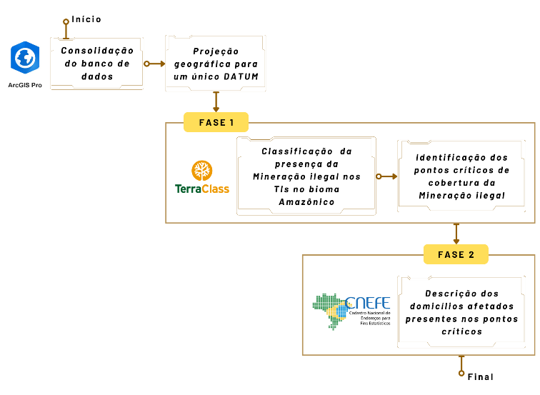
O Instituto Brasileiro de Geografia e Estatística (IBGE) é o principal fornecedor de dados e informações no país, atendendo às necessidades da sociedade civil e dos órgãos governamentais federais, estaduais e municipais [17]. Os dados do Cadastro Nacional de Endereços para Fins Estatísticos (CNEFE) constituem um banco de dados nacional que inclui endereços georreferenciados de domicílios e estabelecimentos em todo o país [18]. Estas bases são fundamentais para entender a distribuição das populações no território nacional.
No contexto das crescentes preocupações com o avanço das atividades de mineração ilegal na Amazônia dentro das TIs na última década, é essencial identificar: Quais são as TIs afetadas pela cobertura de mineração na Amazônia? Como estão distribuídos os focos de mineração dentro dessas Tis? Há população residente próxima a estes focos? O objetivo deste artigo é identificar os focos indicativos da presença de de mineração em Terras Indígenas dentro do bioma Amazônia, para identificar os domicílios afetados por esse tipo de atividade extrativista ilegal, utilizando dados de uso e cobertura da terra do projeto TerraClass (INPE) e dados censitários do CNEFE (IBGE), referentes a 2022.
2. MateriaL e Métodos

2.1. Materiais
Um banco de dados foi consolidado, sistematizando dados de diferentes origens e natureza, conforme descrito na Tabela 1. Estes dados foram processados no software ArcGIS Pro.

Dados | Tipo | Fonte | Ano
Unidades de Federação | Vectorial (polígonos) | IBGE | 2022
Limite de Bioma Amazônia | Vectorial (polígono) | IBGE | 2019
Territórios Indígenas | Vectorial (polígonos) | IBGE | 2022
Cadastro Nacional de Endereços para Fins Estatísticos (CNEFE) | Vectorial (pontos) | IBGE | 2022
Uso e Cobertura da Terra | Raster  (30 m) | TerraClass | 2022
Tabela 1. Dados utilizados no estudo.

2.2. Métodos
A Figura 1 mostra a sequência dos procedimentos metodológicos realizados neste trabalho. Os dados descritos na Tabela 1 foram consolidados em um banco de dados e projetados para um único sistema de coordenadas, neste caso o SIRGAS 2000. O trabalho foi então dividido em duas fases, de acordo com os dados usados para obter os resultados. A Fase 1 ......, e a Fase 2......, conforme detalhado a seguir..

Figura 1. Síntese dos procedimentos metodológicos.
Fonte: Autoria própria.

A Fase 1 foi caracterizada pelo uso de dados do TerraClass para classificar a presença de mineração em TIs dentro do bioma amazônico e para identificar os pontos críticos dessa indústria extrativa nas TIs identificadas.
2.2.1. Classificação da presença da Mineração ilegal nos TIs no bioma Amazônico
Os polígonos das TIs de todo o território brasileiro foram filtrados de acordo com sua localização com o limite do bioma amazônico, a fim de definir os TIs com presença desse bioma em suas terras. Em seguida, os dados LULC de 2022, em formato raster, foram processados selecionando-se a classe “Mineração” e transformando-os em formato vetorial (polígono) para calcular a taxa de cobertura de mineração nas TIs da Amazônia (Eq. 1) [19].
$TM= \frac{S_{M}}{S_{T}} ×100\%$ (1)
Onde:
$TM$: Taxa de cobertura de mineração
$S_{M}$: Superfície de mineração
$S_{T}$: Superfície total do TI

2.2.2. Identificação dos pontos críticos de cobertura da Mineração ilegal
Para caracterizar os pontos críticos dos processos de mineração, foram desenvolvidos mapas para cada TI identificado, com base na metodologia de densidade de Kernel. Essa técnica é uma interpolação exploratória que gera uma superfície de densidade para fins de identificação visual [20]. O cálculo da densidade de kernel foi baseado na função de kernel quártico (Eq. 2) [21], [22].
$k \left(h\right)= \frac{3}{π} × {(1- h^{2})}^{2}$ (2)

Onde:
$k \left(h\right)$: Densidade de Kernel
$h$: Distância entre um ponto e seu vizinho
Para h foi definido o valor de 250 m.
A Fase 2 foi caracterizada pelo uso de dados do CNEFE para identificar quais TIs têm domicílios dentro dos pontos críticos. A partir desta identificação, buscou-se descrever que tipo de domicílios são afetados pela presença da mineração nessas terras.

2.2.3. Descrição dos domicílios afetados presentes nos pontos críticos
Os dados do censo domiciliar do CNEFE foram sobrepostos à a superfície poligonal dos pontos críticos identificados na Fase anterior. As TIs que não apresentaram domicílios em áreas afetadas por mineração foram identificadas. As TIs com pelo menos um domicílio foram descritas de acordo com o tipo de localidade e o número médio de moradores. Para mostrar a distribuição espacial dos domicílios, também foram desenvolvidos mapas temáticos de densidade de Kernel [21], [22] a partir dos pontos CNEFE.

3. Resultados

Esta seção descreve os resultados obtidos neste trabalho e os apresenta de acordo com a ordem das subseções da metodologia (Figura 1).
3.1. Taxa de cobertura de Mineração nos TIs no bioma Amazônico
Foram calculadas as áreas de cobertura de mineração ilegal presentes em cada TI e a área total dos territórios, utilizados para o cálculo da Taxa de cobertura de Mineração. Foram identificados 14 TIs com presença desse tipo de atividade extrativista, de um total de 315 TIs presentes no bioma amazônico. Esses resultados são apresentados na Tabela 2.

Território Indígena | Área Mineração (ha) | TI Área total  (ha) | Taxa cobertura Mineração  (%)
Sai Cinza | 344.17 | 131 466 | 2.62
Tenharim do Igarapé Preto | 961.04 | 92 754.10 | 1.04
Kayapó | 9 722.32 | 3 344 170 | 0.29
Sararé | 153.63 | 72 739.40 | 0.21
Munduruku | 4 864.53 | 2 517 740 | 0.19
Apyterewa | 238.31 | 786 558 | 0.03
Trincheira Bacajá | 376.70 | 1 673 040 | 0.02
Roosevelt | 45.64 | 246 594 | 0.02
Tenharim Marmelos | 79.53 | 543 265 | 0.02
Sete de Setembro | 37.28 | 268 875 | 0.01
Parque do Aripuanã | 228.12 | 1 714 530 | 0.01
Yanomami | 1 233.81 | 10 584 100 | 0.01
Baú | 123.33 | 1 581 200 | 0.01
Aripuanã | 53.17 | 803 138 | 0.01
Tabela 2. Valores da área de mineração, área total de TIs e taxa de mineração ilegal.
As TIs do bioma amazônico foram classificadas de acordo com a taxa de cobertura de mineração, sendo que 301 foram colocadas na classe de “TIs sem mineração presente” e as outras 14 foram categorizadas de acordo com os intervalos conforme apresentado na Figura 2.
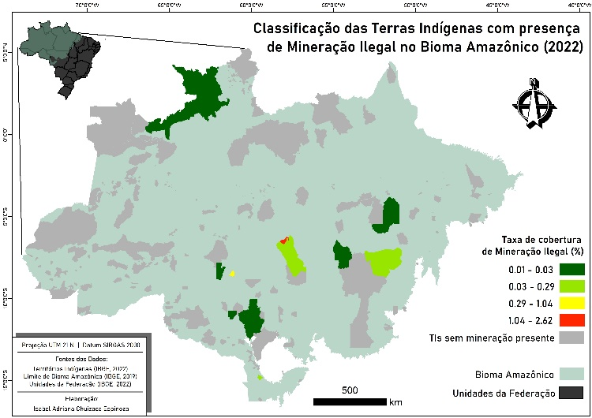

Figura 2. Classificação das Terras Indígenas no Bioma Amazônico de acordo com presença de Mineração em 2022.
3.2. Pontos críticos de cobertura da Mineração ilegal nos Tis
A superfície de densidade de Kernel foi produzida a partir dos pontos da classe de mineração dentro das 14 TIs. Os mapas confeccionados e mostrados na Figura 3 são representações deste resultado, considerando um raio de influência de 250 m a partir das áreas que representaram os focos mineração. A legenda da Figura 3 expressa os valores mínimo e máximo da densidade da cobertura de mineração em cada TI.

3.3. Domicílios afetados presentes nos pontos críticos
Foi verificado que apenas 5 das 14 TIs com presença de mineração em suas terras têm domicílios dentro dos pontos críticos. Os domicílios dentro dos TIs Sai Cinza, Tenharim do Igarapé Preto, Kayapó, Munduruku e Yanomami foram classificados de acordo com o atributo “tipo de localidade”, a saber “aldeias” e garimpo”, conforme categorizado no CNEFE.
3.3.1. TIs com domicílios afetados do tipo “Aldeia”
A Figura 4 mostra os mapas de densidade de acordo com a presença de domicílios do tipo “aldeia” em 5 TIs: Sai Cinza, Tenharim do Igarapé Preto, Kayapó, Munduruku e Yanomami. A densidade de Kernel de domicílios para cada TI com seus valores mínimo e máximo em um raio de 250 m variou de XXX a YYYY.

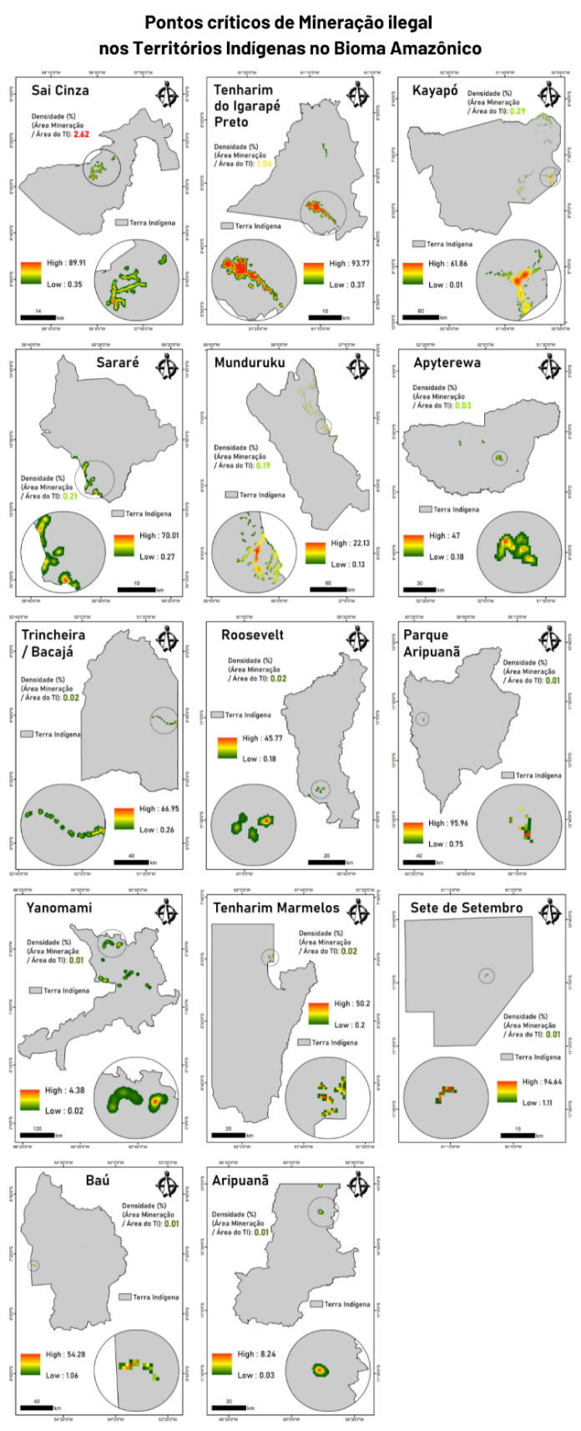
Figura 3. Mapas de pontos críticos para a presença de Mineração em TIs no bioma Amazônico até 2022.

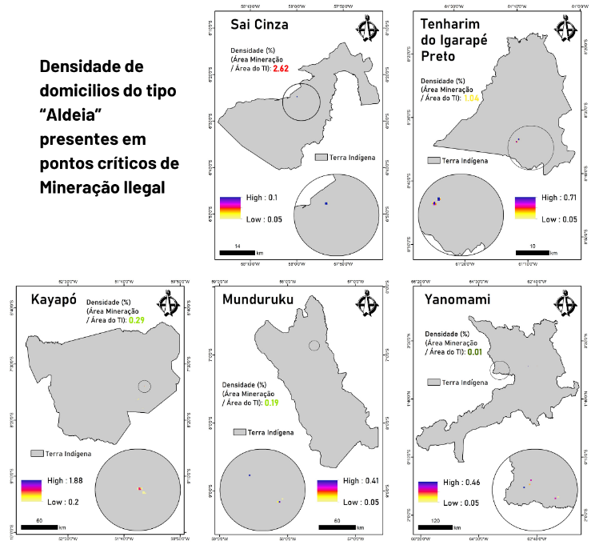
Figura 4. Mapas de densidade de domicílios do tipo “Aldeia” presentes em pontos críticos de Mineração Ilegal até 2022.

Os nomes das comunidades indígenas, o número de domicílios e o número total de habitantes que vivem em localidades do tipo “aldeia” nos focos identificados estão descritos na Tabela 3.

Território Indígena | Comunidade Indígena | #Domicilios | Média morado  res | Moradores Total
Sai Cinza | Monte Sinai do Rio Tapajos | 2 | 16 | 16
Tenharim do Igarapé Preto | Igarape Preto | 14 | 39 | 75
 | Itaparana | 13 | 36
Kayapó | Pykatykre | 41 | 263 | 1418
 | Cumaru do Norte | 1 | 6
 | YDJYRE | 57 | 366
 | Aldeia  Moidiam | 21 | 135
 | Kaiapo | 32 | 205
 | Outras | 69 | 443
Munduruku | Acaizal | 6 | 47 | 325
 | Barro Vermelho | 2 | 16
 | Barro Vermelho Kabitutu | 5 | 39
 | Biocat | 1 | 8
 | Dasupati | 5 | 39
 | Outras | 22 | 176
Yanomami | Porakasi | 12 | 94 | 2553
 | Pirikonasipi | 4 | 31
 | Watase | 24 | 187
 | Milikowaxi | 5 | 39
 | Pedral Uxiu | 4 | 31
 | Outras | 278 | 2171
Tabela 3. Número de domicílios e moradores que vivem em localidades “Aldeia” presentes nos pontos críticos.

3.3.2. TIs com domicílios afetados do tipo “Garimpo”
A Figura 5 mostra os mapas de densidade de acordo com a presença de domicílios do tipo “garimpo” em 2 TIs. A densidade de kernel [21], [22] é apresentada para cada TI com seus valores mínimo e máximo em um raio de 250 m.
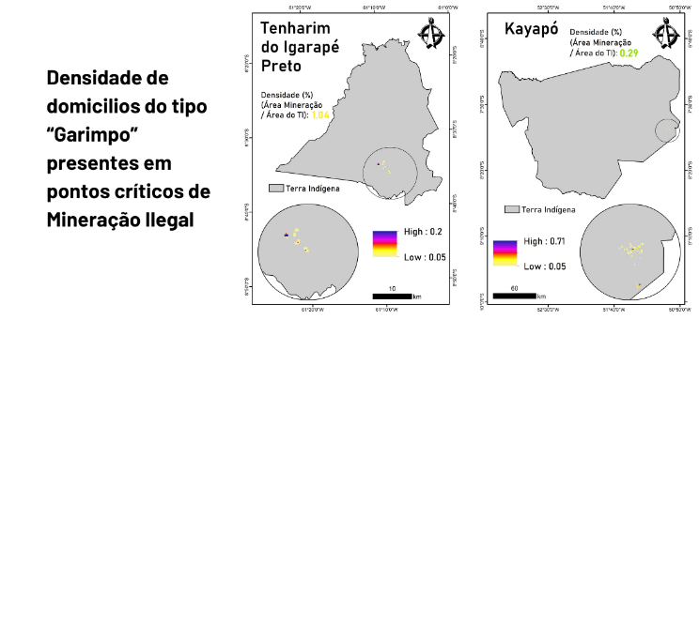
Figura 5. Mapas de densidade de domicílios do tipo “Garimpo” presentes em pontos críticos de Mineração Ilegal até 2022.

O número de domicílios e o número total de habitantes que vivem em localidades do tipo “garimpo” nos focos identificados estão descritos na Tabela 4.

Território Indígena | Comunidade Indígena | #Domicilios | Média morado  res | Moradores Total
Tenharim do Igarapé Preto | - | 10 | - | 28
Kayapó | . | 103 | - | 661
Tabela 4. Número de domicílios e moradores que vivem em localidades “Garimpo” presentes nos pontos críticos.

4. discussão
Os dados do LULC e do censo usados neste estudo permitiram a identificação do número total de TIs afetadas por atividades de mineração ilegal em suas terras, onde os pontos críticos de mineração estão localizados e como estão distribuídos, e que tipos de domicílios são encontrados nessas áreas.
De um total de 315 TIs do bioma amazônico, a atividade de mineração foi identificada em 14 delas. As taxas de presença de mineração ilegal variaram entre 2,62% e 0,01%, sendo que a Terra Indígena Sai Cinza registrou a maior taxa, representando 344 ha de sua superfície. Por sua vez, TIs como Sete de Setembro, Parque do Aripuanã, Yanomami, Baú e Aripuanã registraram as menores taxa, o que se explica para pela extensa dimensão de seus territórios. A avaliação apenas desses resultados minimiza os problemas ambientais e socioculturais que agravam as atividades extrativistas ilícitas nas TIs, terras consideradas “áreas de maior preservação no Brasil”.
Superfícies de densidade de Kernel possibilitaram representar espacialmente a distribuição da mineração nas Tis, a visualização dos padrões dos pontos críticos de mineração e a distância entre eles. O padrão espacial das feições mais comumente identificado foi o tipo “garimpo”, que segue as formas dos rios principais, afluentes e suas margens. Esse padrão foi identificado nas TIs Sai Cinza, Tenharim do Igarapé Preto, Kayapó, Mundurukú, TrincheiraBacajá e Yanomami. Aqueles em que nenhum padrão foi identificado podem ser afetados por outros tipos de mineração em suas terras. As TIs com valores de densidade de Kernel máximos mais altos têm áreas de mineração mais intensificadas em suas terras, como no caso da Sete de Setembro, Tenharim do Igarapé Preto, Parque do Aripuanã e Sai Cinza. Estas TIs apresentaram valores máximos de 90%. Enquanto isso, as TIs com valores máximos de densidade Kernel muito baixos ou próximos a 20%, representam terras com mineração menos intensa, como é o caso das TIs Munduruku, Aripuanã e Yanomami.
Por fim, os dados do censo forneceram informações sobre o número médio de habitantes que vivem nas áreas de mineração nas TIs. Apenas 5 das 14 TIs com presença de mineração em suas terras têm habitantes dentro dessas áreas. Entre elas, apenas 2 TIs tinham comunidades “garimpeiras” autoidentificadas pelo dado do CNEFE. De acordo com essa representação de 2022, a Terra Indígena Yanomami tem o maior número de habitantes afetados, com 2.553 habitantes pertencentes a comunidades indígenas. Em seguida, vem a TI Kayapó, com uma média de 2.079 habitantes afetados. No entanto, entre eles, 32% pertencem ao tipo de localidade “garimpo”. Em terceiro lugar está a TI Munduruku, com uma média de 325 habitantes afetados, que vivem em localidades do tipo “aldeia”. Em quarto lugar está a TI Tenharim do Igarapé Preto, com um total de 103 moradores afetados. Entretanto, 28 deles vivem em 10 domicílios classificados como localidades do tipo “garimpo”. Por fim, a TI Sai Cinza, com 2 domicílios e uma média de 16 habitantes.
Este estudo responde às questões de pesquisa formuladas, mas também abre caminho para estudos futuros que, conhecendo os resultados obtidos neste trabalho, possam adotar metodologias para caracterizar o problema da ilegalidade das atividades extrativistas nas Terras Indígenas [23]. A integração de dados censitários e de sensoriamento remoto elucida problemas socioambientais e podem apoiar a tomada de decisões governamentais e ações legislativas para proteger a riqueza ambiental, cultural e social que as Terras Indígenas representam.

5. Conclusões

A geração de mapas de densidade para determinar os pontos críticos e a intensidade da presença da mineração nas Terras Indígenas permitiu a identificação de padrões associados aos tipos de mineração e suas práticas, como aqueles em que a distribuição espacial das atividades de mineração estava associada à mineração de garimpo. A complementação dessa caracterização com dados do censo possibilitou saber onde estão localizados o garimpo e as comunidades indígenas. Portanto, é importante que os tomadores de decisões governamentais e ambientais adotem essas metodologias para a prevenção e o monitoramento das atividades de mineração dentro dos Territórios Indígenas e em relação à distribuição dos moradores dentro deles.

6. Referências

[1] C. C. Fernandes, J. Marcovitch, and K. E. F. Pinto, “How Governance Can Contribute to Amazon Biome Conservation?,” Environmental Management and Sustainable Development, vol. 13, no. 1, p. 128, May 2024, doi: 10.5296/emsd.v13i1.21810.
[2] M. A. Tigre, “Building a regional adaptation strategy for Amazon countries,” Int Environ Agreem, vol. 19, no. 4–5, pp. 411–427, Oct. 2019, doi: 10.1007/s10784-019-09443-w.
[3] M. Lima, V. C. Firmino, C. K. S. de Paiva, L. Juen, and L. S. Brasil, “Land use changes disrupt streams and affect the functional feeding groups of aquatic insects in the Amazon,” J Insect Conserv, vol. 26, no. 2, pp. 137–148, Apr. 2022, doi: 10.1007/s10841-022-00375-6.
[4] National Institute for Space Research (INPE), “Monitoring of the Brazilian Amazonian Forest by Satellite,” http://www.obt.inpe.br/OBT/assuntos/programas/amazonia/prodes.
[5] Á. Fernández-Llamazares et al., “The importance of Indigenous Territories for conserving bat diversity across the Amazon biome,” Perspect Ecol Conserv, vol. 19, no. 1, pp. 10–20, Jan. 2021, doi: 10.1016/j.pecon.2020.11.001.
[6] A. C. Rorato, M. I. S. Escada, G. Camara, M. C. A. Picoli, and J. A. Verstegen, “Environmental vulnerability assessment of Brazilian Amazon Indigenous Lands,” Environ Sci Policy, vol. 129, pp. 19–36, Mar. 2022, doi: 10.1016/j.envsci.2021.12.005.
[7] Brazilian Federal Constitution. http://www.planalto.gov.br/ccivil_03/leis/l6001.htm, 1988.
[8] A. M. dos Santos, C. F. A. da Silva, S. N. de Melo, P. M. de Almeida Junior, and L. F. Bueno, “Influence of deforestation inside and outside indigenous lands in the Brazilian Amazon Biome,” Reg Environ Change, vol. 22, no. 2, p. 77, Jun. 2022, doi: 10.1007/s10113-022-01937-9.
[9] A. C. Rorato, M. C. A. Picoli, J. A. Verstegen, G. Camara, F. G. Silva Bezerra, and M. I. S. Escada, “Environmental Threats over Amazonian Indigenous Lands,” Land (Basel), vol. 10, no. 3, p. 267, Mar. 2021, doi: 10.3390/land10030267.
[10] Fundação Amazônia de Amparo a Estudos e Pesquisas (FAPESPA)), “Boletim da Mineração 2023,” Pará, 2023.
[11] Instituto Brasileiro de Mineração (IBRAM), “Mineração em Números,” Dados econômicos trimestrais.
[12] J. Siqueira-Gay, B. Soares-Filho, L. E. Sanchez, A. Oviedo, and L. J. Sonter, “Proposed Legislation to Mine Brazil’s Indigenous Lands Will Threaten Amazon Forests and Their Valuable Ecosystem Services,” One Earth, vol. 3, no. 3, pp. 356–362, Sep. 2020, doi: 10.1016/j.oneear.2020.08.008.
[13] Agência Câmara de Notícias, “Governo e garimpeiros defendem viabilidade ambiental de mineração na Amazônia.”
[14] W. B. R. Martins, J. I. de M. Rodrigues, V. P. de Oliveira, S. S. Ribeiro, W. dos S. Barros, and G. Schwartz, “Mining in the Amazon: Importance, impacts, and challenges to restore degraded ecosystems. Are we on the right way?,” Ecol Eng, vol. 174, p. 106468, Jan. 2022, doi: 10.1016/j.ecoleng.2021.106468.
[15] F. Chaddad et al., “Impact of mining-induced deforestation on soil surface temperature and carbon stocks: A case study using remote sensing in the Amazon rainforest,” J South Am Earth Sci, vol. 119, p. 103983, Nov. 2022, doi: 10.1016/j.jsames.2022.103983.
[16] Instituto Nacional de Pesquisas Espaciais (INPE), “TerraClass.”
[17] Instituto Brasileiro de Geografia e Estatística (IBGE), “Instituto Brasileiro de Geografia e Estatística.”
[18] Instituto Brasileiro de Geografia e Estatística (IBGE), “CNEFE - Cadastro Nacional de Endereços para Fins Estatísticos.” Accessed: Aug. 31, 2024. [Online]. Available: https://www.ibge.gov.br/estatisticas/sociais/populacao/38734-cadastro-nacional-de-enderecos-para-fins-estatisticos.html
[19] N. Li, C. Z. Yan, and J. L. Xie, “Remote sensing monitoring recent rapid increase of coal mining activity of an important energy base in northern China, a case study of Mu Us Sandy Land,” Resour Conserv Recycl, vol. 94, pp. 129–135, Jan. 2015, doi: 10.1016/j.resconrec.2014.11.010.
[20] R. M. S. Sant’Ana, S. S. de Carvalho, and A. B. de Jesus, “ESPACIALIZAÇÃO DAS OCORRENCIAS DA COMPANHIA DE POLÍCIA DE PROTEÇÃO AMBIENTAL – COPPA, ATRAVÉS DO USO DE GEOTECNOLOGIAS,” Revista Eletrônica: Tempo - Técnica - Território / Eletronic Magazine: Time - Technique - Territory, vol. 5, no. 1, Jun. 2016, doi: 10.26512/ciga.v5i1.22151.
[21] B. W. Silverman, Density Estimation for Statistics and Data Analysis. Routledge, 2018. doi: 10.1201/9781315140919.
[22] A. P. Rudke, V. A. Sikora de Souza, A. M. dos Santos, A. C. Freitas Xavier, O. C. Rotunno Filho, and J. A. Martins, “Impact of mining activities on areas of environmental protection in the southwest of the Amazon: A GIS- and remote sensing-based assessment,” J Environ Manage, vol. 263, p. 110392, Jun. 2020, doi: 10.1016/j.jenvman.2020.110392.
[23] I. Baddianaah, B. N. Baatuuwie, and R. Adongo, “Socio-demographic factors affecting artisanal and small-scale mining (galamsey) operations in Ghana,” Heliyon, vol. 8, no. 3, p. e09039, Mar. 2022, doi: 10.1016/j.heliyon.2022.e09039.

